**Міністерство освіти та науки України**

**Національний технічний університет України**

**“Київський політехнічний інститут імені Ігоря Сікорського”**

**Факультет прикладної математики**

**Кафедра системного програмування і спеціалізованих комп’ютерних систем**

**ЛАБОРАТОРНА РОБОТА №2**

*з дисципліни*

***«Програмування»***

Тема: «Організація вводу-виводу даних. Робота з функціями»

Виконала: Сапожко В.Ю.

Студентка групи КВ-31

Варіант 18

Перевірив(ла):

**Київ 2023**

***Постановка задачі***

1. Визначити ряд значень трьох функцій f1(x), f2(x), f3(x) при зміні значень аргументу xi (i=0, 1, ..., n; n>0) в межах діапазону, заданого дійсними числами a та b (b>a); тобто значення xi обчислюються за формулою xi=a+ih, де h=(b–a)/n.

2. Отримані дійсні значення xi та f1(xi), f2(xi), f3(xi) вивести у вигляді таблиці заданої форми (табл. 1).

3. Номери функцій f1(x), f2(x), f3(x), а також значення a, b, n визначаються за варіантом завдання (табл. 2).

***Вимоги до програми***

1. Програма повинна правильно розв’язувати поставлену задачу при вхідних даних *a, b, n* (*a* < *b, n* ≤ 10).

2. Обчислення значень математичних функцій *f1(x), f2(x), f3(x)* мусить відбуватися в рамках трьох підпрограм-функцій з врахуванням області допустимих значень.

3. В програмі не дозволяється використовувати масиви.

4. В заголовку надрукованої таблиці мають вказуватися назви функції відповідно до варіанта, наприклад, *SIN(x), ABS(х+7)*5*, а не *f1(x), f2(x), f3(x)*.

*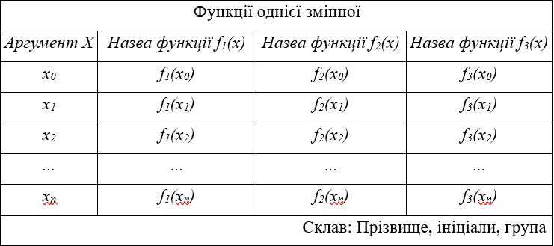Таблиця 1*

***Звіт***

***Варіант 18***

*Таблиця 2*

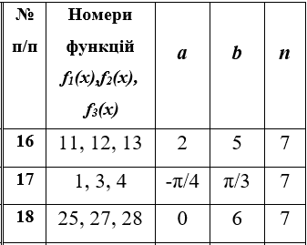

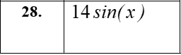

***Текст програми***

#include <stdio.h>

#include <math.h>

float f1(float x){

return sin(x)*cos(x);

}

float f2(float x){

return pow(x+10, 5);

}

float f3(float x){

return 14*sin(x);

}

int main(){

float a=0, b=6, n=7;

float h=(b-a)/n;

printf("|----------------------------------------------------|\n");

printf("| functions of one change |\n");

printf("|----------------------------------------------------|\n");

printf("| x | sin(x)*cos(x)| pow(x + 10, 5)| 14*sin(x) |\n");

printf("|----------------------------------------------------|\n");

for (float i=a; i<=n; i++){

float x=a+i*h;

float r1=f1(x);

float r2=f2(x);

float r3=f3(x);

printf("| %6.2f | %10.3f | %10.2f | %10.3f |\n", x, r1, r2, r3);

if (i<n){

printf("|----------------------------------------------------|\n");

}

}

printf("|----------------------------------------------------|\n");

printf("| made by Sapozhko Valeria, KV-31 |\n");

printf("|----------------------------------------------------|\n");

return 0;

}

***Тести для налагодження***

Зробимо перевірку кожної функції по парним значенням х в таблиці:

1. 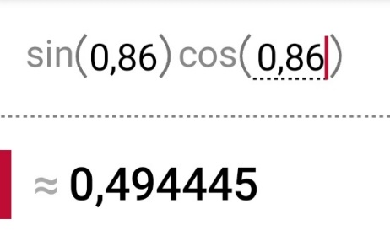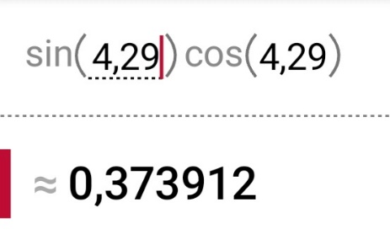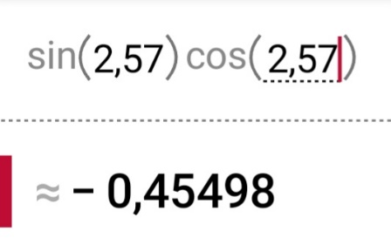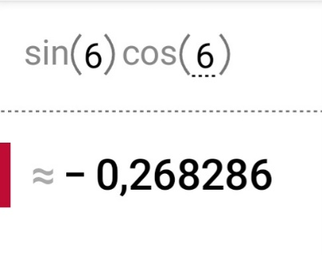sin(x)cos(x)
2. 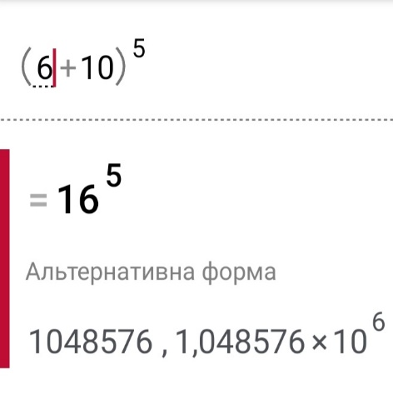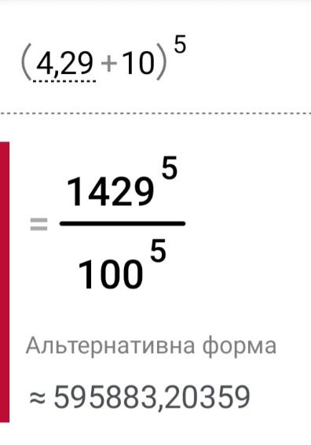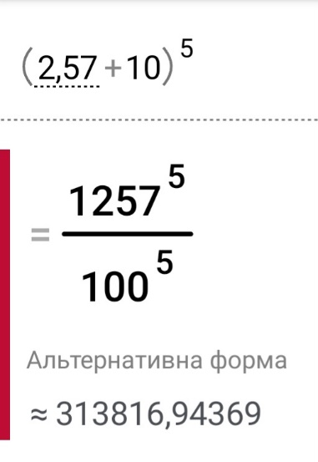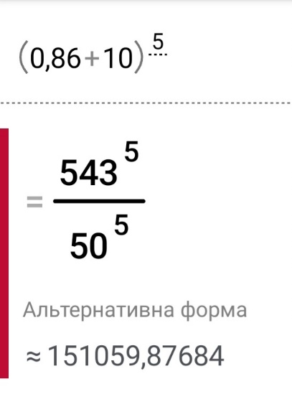pow(x+10,5)
3. 14sin(x)

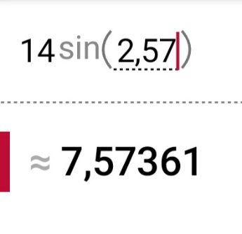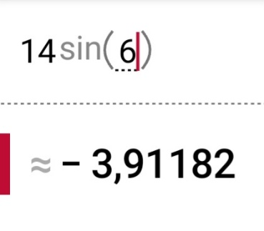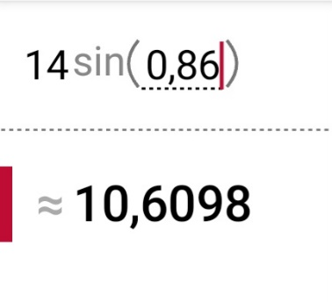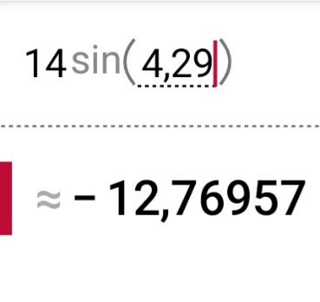

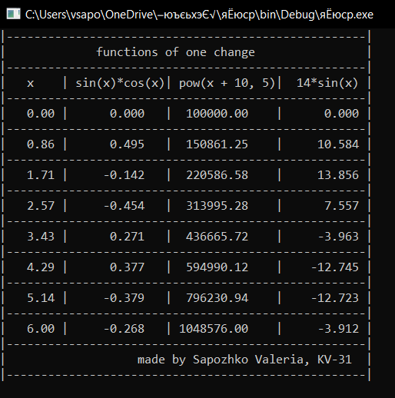 ***Побудована таблиця значень функцій***